第一编•第四章•审计抽样方法
考点和典题
第二节 审计抽样在控制测试中的应用
一、样本设计阶段（※）
二、选取样本阶段（※※※）
三、评价样本结果阶段（※※※）
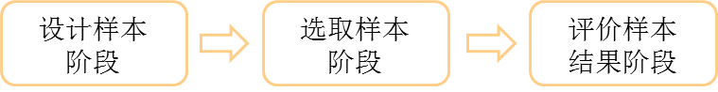
一、样本设计阶段
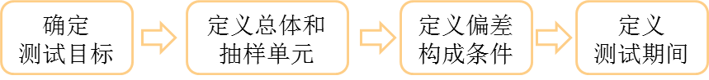
1.确定测试目标
注册会计师实施控制测试的目标是提供关于控制运行有效性的审计证据，以支持计划的重大错报风险评估水平。
2.定义总体和抽样单元
（1）定义总体
特性 | 分析
适当性 | 总体适合于特定的审计目标
完整性 | 应当从总体项目内容和涉及时间等方面确定总体的完整性
同质性 | 总体中的所有项目应该具有同样的特征  a)评价不同的控制情况，定义不同的独立主体  b)在本期发生重大变化的内部控制，应针对变化前后分别定义总体
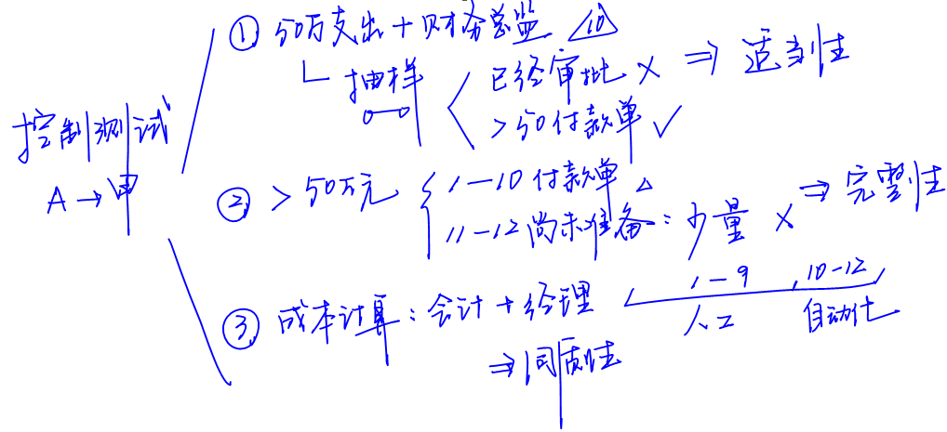
真题和模拟题精讲
简答题【模拟题】
A注册会计师负责审计甲公司2016年度财务报表。
（1）甲公司规定，对于现金支付业务，审批人根据其职责、权限和相应程序对支付申请进行审批。A注册会计师拟测试甲公司现金支付审批控制是否有效运行，将甲公司2016年度所有经批准的付款申请单界定为属性抽样总体。
（2）A注册会计师拟测试甲公司2016年度信用审核控制是否有效运行，由于开展审计工作时，甲公司2016年12月的销售单尚未归档整理完毕，A注册会计师向销售经理询问，得到答复称2016年12月业务量较其他月份少，故A注册会计师将2016年1月1日至2016年11月30日期间的所有销售单界定为测试总体。
（3）甲公司及其下属子公司执行相同的成本核算方法，即由成本会计人员手工计算产品成本并进行账户处理。为加强产品成本管理，甲公司购入一项信息化系统用于成本核算，于2016年正式投入使用，并拟在2017年推广至其下属子公司。为测试成本核算相关控制的有效性，A注册会计师将甲公司及其下属子公司2016年度所有成本计算单定义为抽样总体。
要求：针对下列第（1）~（3）项，逐项判断A注册会计师的做法是否恰当，如不恰当，说明理由。
[答案]
（1）不恰当；将所有经批准的付款申请单界定为抽样总体，不包含那些已支付但未得到审批的项目，注册会计师不能发现控制偏差；[适当性]
（2）不恰当；确定的信用审核控制测试总体未包括2016年12月份开具的销售单，该总体不完整，应将2016年1月1日至2016年12月31日的所有销售单作为测试总体；[完整性]
（3）不恰当；甲集团公司2016年度产品成本计算开始采用信息系统，控制发生了重大变化，而其下属子公司仍采用人工控制，定义的总体不满足同质性要求。[同质性]
[点评]本题存在一定的难度，并且较灵活，符合当下试题中综合题的命题风格，考生要借此训练解题能力和专业表述能力。
（2）定义抽样单元
注册会计师定义的抽样单元应与审计测试目标相适应。抽样单元通常是能够提供控制运行证据的一份文件资料、一个记录或其中一行，每个抽样单元构成了总体中的一个项目。
3.定义偏差构成条件
在控制测试中，偏差是指偏离对设定控制的预期执行。在评估控制运行的有效性时，注册会计师应当考虑其认为必要的所有控制环节。
4.定义测试期间
注册会计师通常在期中实施控制测试，由于期中测试获取的证据只与控制截至期中测试时点的运行有关，注册会计师需要确定如何获取关于剩余期间的证据。
- 选取样本阶段
后续课程获取务必添加微信号：1005062021
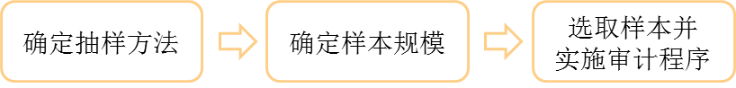
1.确定抽样方法
方法 | 特征和操作 | 适用性
方法 | 特征和操作 | 统计抽样 | 非统计抽样
简单随机选样 | （1）相同数量的抽样单元组成的每种组合被选取的概率都相等  （2）可以使用计算机或随机数表 | √ | √
系统  选样 | （1）确定选样间隔：  选样间隔=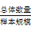  （2）确定随机起点，按照选样间隔顺序选取样本 | √  (随机  分布) | √
系统  选样 | （1）总体中的每一个抽样单元被选取的机会都相等  （2）总体必须是随机排列的 | √  (随机  分布) | √
随意  选样 | （1）注册会计师要避免任何有意识的偏向或可预见性，保证总体中的所有项目都有被选中的机会  （2）无法量化选取样本的概率 | × | √
整群  选样 | （1）从总体中选取一群(或多群)连续的项目  （2）通常不能在审计抽样中使用 | × | ×
真题和模拟题精讲
多项选择题【2018年真题】
下列抽样方法中，通常可以用于统计抽样的有（ ）。
A.系统选样
B.随机选样
C.随意选样
D.整群选样
[答案]AB
[点评]系统选样和随机选样既可用于统计抽样也可用于非统计抽样，选项A、B正确；随意选样仅适用于非统计抽样，选项C错误；整群选样通常不能在审计抽样中使用，选项D错误。
2.确定样本规模
（1）影响因素
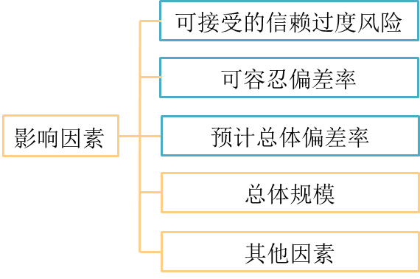
案例1
样本规模的影响因素是重要考点，也是难点，我们借助“鱼塘理论”帮助大家理解和接受其中的专业概念。
